Marie Eléonore Vanier

Naissance: 8 avril 1860, Saint Eustache co.Deux Montagnes, Québec.
Baptême : 9 avril 1860, paroisse Saint Eustache.

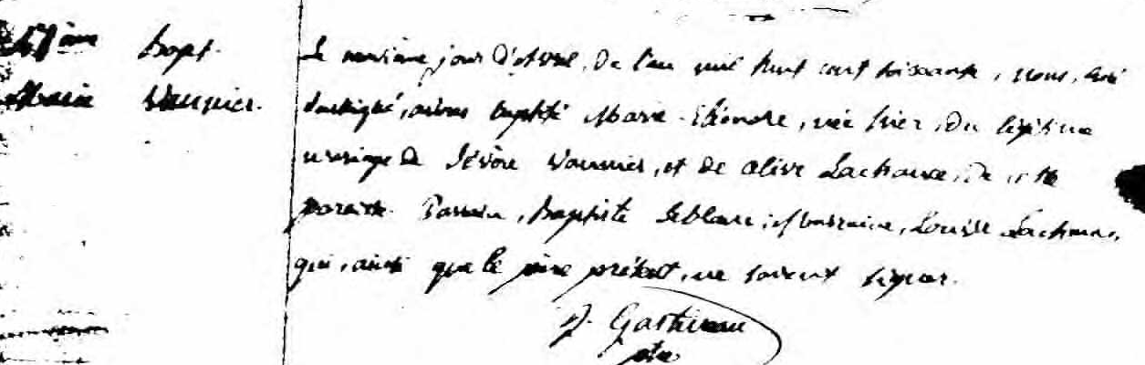

47ème Bapt. Le neuvième jour d’Avril de l’an mil huit cent soixante, nous curé
soussigné, avons baptisé Marie Eléonore, née hier du légitime
Marie Vanier mariage de Sévère Vanier et de Olive Lachance de cette paroisse.
Parrain Baptiste Leblanc; Marraine Louise Lachance qui ainsi que le
père présent ne savent signer.
J.Gastineau ptre

Fond Drouin

